МИНИСТЕРСТВО НАУКИ И ВЫСШЕГО ОБРАЗОВАНИЯ
Санкт-Петербургский государственный
электротехнический университет
«ЛЭТИ» им. В.И. Ульянова (Ленина)
Кафедра ИС

отчет
по лабораторной работе №2
по дисциплине «Информатика»
Тема: Microsoft Excel: Ссылки. Сводки.

Студент гр. 5374 |  | Бугаев И.В.
Преподаватель |  | Копыльцов А.В..

Санкт-Петербург
2025
Цель работы.
Рассчитать заработную плату с применением формул и гистограмм в Microsoft Excel.
Основные теоретические положения.
Microsoft Excel - программа, которая позволяет хранить, организовывать и анализировать информацию.
Обозначения:
- ПФ - Отчисления в Пенсионный Фонд;
- n ММОТ - N-кратная Минимальная Месячная Оплата Труда;
- П/Н – подоходный налог.
Для нахождения заработной платы нам нужно задать входные параметры: Разр k, ижд, надбавка, ММОТ, оклад 1р.

Экспериментальные результаты.
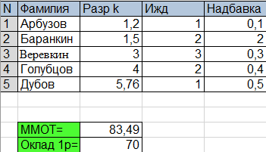
Рисунок 1. Входные параметры

Обработка результатов эксперимента.
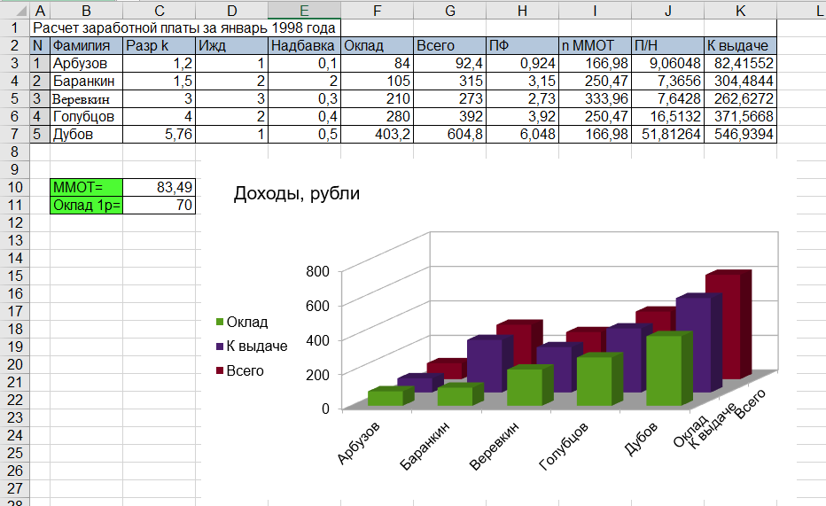

Рисунок 2. Расчет заработной платы за январь 1998 года

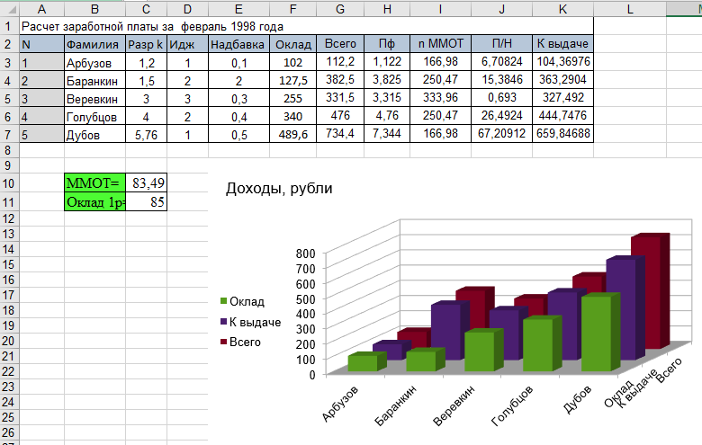

Рисунок 3. Расчет заработной платы за февраль 1998 года

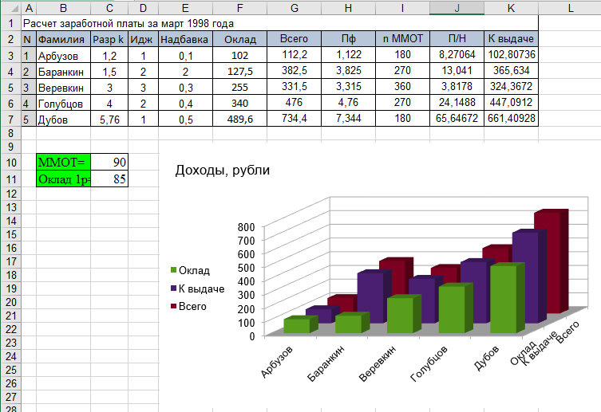
Рисунок 4. Расчет заработной платы за март 1998 года
Вывод.
В ходе работы были получены навыки использования программы Microsoft Excel и построена гистограмма начисления заработной платы.
Протокол

- Заполняем столбцы:
- Оклад = Разр k * Оклад по 1 разряду
- Всего = Оклад * (1+Надбавка)
- ПФ = Всего * 0,01
- n ММОТ = ММОТ * (1+Ижд)
- П/Н = (Всего * 0,99 - n ММОТ) * 0,12
- К выдаче = Всего – ПФ – П/Н
- Аналогично заполняем столбцы в листах “Февраль” и “Март”, изменяя входные данные.
- В четвертом листе производим расчет суммарного начисления за 1 квартал 1998 года для каждой строки таблицы по параметрам:
- Всего;
- Пенсионный Фонд;
- Подоходный Налог;
- К выдаче.
Для вычисления сумм проделаем следующие действия:
- Установить рамку в ячейку «Всего: Арбузов».
- Щелкнуть левой кнопкой по знаку автосуммы Ʃ.
- Щелкнуть левой кнопкой по закладке «Январь», удерживая SHIFT щелкните по “Февралю” и “Марту». Отпустить SHIFT. Щелкнуть левой кнопкой по ячейке «Арбузов: Всего» в листе «Январь». Нажать Enter.
- Скопировать формулу из ячейки «Арбузов: Всего» на блок «Арбузов: ПФ...Выдача».
- Скопировать формулы блока «Арбузов: Всего…Выдача» на блок «Баранкин: Всего…Дубов: Выдача».

4. Сохраним файл

